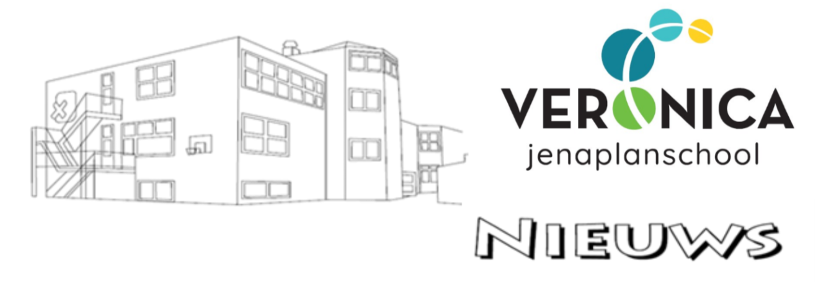
Nieuwsbrief juni 2026

Belangrijke nummers en e-mailadressen
Telefoonnummer: 023-5364092
Veronicaschool: veronica@veronicaschool.nl
Lunchcommissie: lunchcommissieveronica@gmail.com
Medezeggenschapraad: mr.veronica@twijs.nl
Ouderraad: orveronicaschool@gmail.com

Kleuterbouw
Kleuterbouw

Agenda
28 & 29 mei -> Studie twee daagse -> Alle kinderen vrij
10 juni t/m 12 juni -> kamp groep 8
22 juni t/m 26 juni -> optionele oudergesprekken
24 juni -> Eerste doorschuif
29 juni -> Tweede doorschuif
30 juni -> Musical
2 juli -> 12.00 uur alle kinderen vrij
3 juli - > studiedag -> Alle kinderen vrijdag

De tijd lijkt voorbij te vliegen de laatste weken, na die heerlijke meivakantie en vrije dagen en lange weekenden. De temperaturen nemen toe en dit is ook in de school voelbaar. We doen ons best de warmte zo veel mogelijk buiten te houden, te ventileren en laten de kinderen extra drinken. Buiten hangt het schaduwdoek weer ter bescherming van de zon maar deze schijnt regelmatig fel op andere delen van het plein. Blijf de kinderen daarom vooral insmeren voor zij naar school komen.
In de meivakantie is er hard gewerkt op de school met als resultaat een vernieuwd schoolplein. De kinderen zijn enorm blij en ook wij vinden dat het prachtig geworden is. Als kers op dit schoolplein zouden we graag een waterpomp laten plaatsen in de zandspeelplaats. Samen met het kinderbestuur hebben we bedacht om een sponsorloop en een veiling te organiseren, verderop zullen we hier iets meer over vertellen.
Ook aankomend weekend hebben de kinderen een lang weekend want wij gaan als team naar de Jenaplanparade. Een twee-daagse in het teken van het Jenaplanonderwijs waar alle jenaplanscholen van Nederland en Belgie zich voor aan kunnen melden. Wij kijken hier als team al het hele jaar naar uit. Een nacht weg met elkaar als team, ontmoetingen met vele andere Jenaplanners en Jenaplanscholen inspirerende lezingen en veel workshops gericht op het Jenaplanonderwijs.
Ik wens iedereen een heerlijk lang weekend!
Wat een feest! 🍰
Elin en Charlie worden 6 jaar. 🎈
Eva en Negar blazen 7 kaarsjes uit. 🎊 Lucas en Loua worden 8 jaar. 🎁
Daarnaast vieren Lux, Iris, Julius, Juune en Guusje hun 9e verjaardag. 🎉
Dimi, Nikai en Anne-Louise worden 10 jaar. 🎀
Odin, Iggy en Freya worden 11 jaar. 🎂 En Lina, Tosca en Kyan worden 12 jaar. 🤩
Van harte gefeliciteerd allemaal! 🥳🎉
Sponsorloop en veiling
24 juni is de sponsorloop!
Samen met het kinderbestuur hebben we een manier bedacht om geld in te zamelen voor de waterpomp die we graag op het schoolplein willen plaatsen, een sponsorloop en een veiling.
Gezien we de sponsorloop en veiling graag op een woensdag wilde plannen, zijn we uitgekomen op 24 juni. Dit is ook het moment dat de doorschuif gepland stond. Deze doorschuif schuiven we door (terug ) naar een andere dag, namelijk dinsdag 23 juni.
Jullie zullen via Parro aanvullende informatie ontvangen over de sponsorloop en de veiling. Wees voorbereid op de ontzettende leuke dingen die de kinderen in de groepen hebben bedacht om te gaan veilen…… De belevenissen die de kinderen hebben bedacht, wil je echt niet missen!
Mocht je als ouder nou ook een leuke belevenis ter beschikking willen stellen voor de veiling dan is dit natuurlijk van harte welkom. Klaas hoort het graag als je iets bij wilt dragen aan de veiling!
Nieuws vanuit Hero
Op donderdag 4 juni komen al onze Hero’s samen voor het Kennisfestival 2026! Een leerzame studiedag voor al onze medewerkers die in het teken zal staan van plezier, aandacht, avontuur en aandacht. Onze locaties zijn deze dag gesloten. Dat wil zeggen dat er geen opvang voor de kinderen is.
Wisten jullie dat…….
- De kleuters van Kleuterbouw 2 het enige overgebleven stukje van de kerk, die eerst op de plek van de school stond, hebben gezocht en hebben gevonden!
- Dat de bovenbouw prachtige boekendozen hebben gemaakt en hebben gepresenteerd aan elkaar en….dat een aantal van deze prachtige dozen te bewonderen zijn in de vitrines bij de bovenbouwgang?
- De middenbouw een komeet heeft gevonden die was neergestort in onze zandspeelplaats en dat deze nog steeds te bewonderen is voor de lokalen van middenbouw 1 en 2.

